**Mit Hochdruck zu genaueren Prüfergebnissen**

Kärcher optimiert Prüfprozesse im Werkstofflabor mit testXpert von ZwickRoell

**Auf einen Blick:**

* Automatisierte Prüfprozesse minimieren Fehler
* Effiziente Datenintegration bei Kärcher
* Flexibilität und Zukunftssicherheit

**Zusätzlich verfügbar:**

Fotos  
 Videos  
 Englische News

glische Version





**Optimiert zur Veröffentlichung in Print ca. 4.400 Zeichen (Version Online siehe Seite 3)**

**ZwickRoell, April 2024. Das Spektrum an Werkstoffen, das die Alfred Kärcher SE & Co. KG in ihrem Produktsortiment verbaut, ist groß. Um sicherzustellen, dass diese den Qualitätsanforderungen entsprechen, prüft Kärcher sowohl neue Kunststoffe als auch Recyclate im eigenen Werkstofflabor. Die manuelle Eingabe der Auftrags- und Probendaten einer Untersuchung in alle Systeme und Messgeräte erwies sich als fehlerbehaftet und häufig lückenhaft. Auch die aufwendige Auswertung der Messdaten und Archivierung bargen großes Fehlerpotenzial. Daher trat das Unternehmen mit der Anforderung an ZwickRoell heran, vom digitalen Prüfauftrag über die Messungen bis hin zum Prüfbericht redundante Eingaben zu eliminieren. Außerdem sollten Messdaten vollständig automatisiert aufbereitet werden. Dies gelang durch die Integration der Prüfsoftware testXpert.**

Die Alfred Kärcher SE & Co. KG, ein führendes Unternehmen im Bereich moderner Reinigungslösungen, hat in einer Zusammenarbeit mit ZwickRoell, einem Spezialisten für Prüf- und Messtechnik, signifikante Optimierungen in den Prüfprozessen und der Datenanalyse erreicht. Bei einigen Prüfungen (wie denen, die das Unternehmen über das [Schlagpendel](https://www.zwickroell.com/de/produkte/produkte-zur-schlagpruefung/pendelschlagwerke-fuer-pruefungen-an-kunststoffen/) und die [Zugprüfmaschine](https://www.zwickroell.com/de/produkte/statische-material-pruefmaschinen/universalpruefmaschinen-fuer-statische-anwendungen/zugpruefmaschinen/) durchführte) mussten die Rohdaten bisher recht aufwendig aufbereitet werden, da sie unter anderem für FEM-Simulationen verwendet werden. Durch die Implementierung der Prüfsoftware testXpert konnte Kärcher die Effizienz seiner Prüfverfahren erheblich steigern.

**Fehler durch manuelle Eingabe von Auftrags- und Probedaten**

Kärcher stand vor der Herausforderung, in seinem Werkstofflabor redundante Eingaben vom digitalen Prüfauftrag über die Messungen bis hin zum Prüfbericht zu eliminieren und die Messdaten vollständig automatisiert aufzubereiten. Mit testXpert von ZwickRoell ist es nun möglich, die Probennummer und den Probenzustand direkt in die Software einzugeben, was eine automatisierte Datenübertragung in die Werkstoffdatenbank ermöglicht. Diese Optimierung führt zu einer deutlichen Reduktion manueller Eingaben und damit verbundener Fehler, was den gesamten Prüfprozess beschleunigt und die Genauigkeit der Daten erhöht.

**Effiziente Datenintegration mit Phyton und ZIMT**

Die meisten Schnittstellen wurden über Python realisiert. Dadurch erhält das Kärcher-Werkstofflabor Daten aus dem Beauftragungs-Frontend und überträgt diese in die Werkstoffdatenbank. Hier erfolgt auch die Erstellung von Probennummern. Die dienen als laborweites Identifikationskriterium. Das bedeutet: Kärcher gibt bei Prüfungen in der Prüfsoftware testXpert nicht mehr alle möglichen Daten wie Auftragsnummer, Probenummer oder Materialbezeichnung ein, sondern nur noch die Probenummer und den Probenzustand.   
  
Nach der Messung klickt der Mitarbeiter lediglich auf einen selbst erstellten Button in der Menüleiste, der Rest erfolgt automatisch: Der Button startet ein ZIMT-Skript, das die Prüfdaten exportiert und anschließend ein externes Python-Programm startet. Dieses bereinigt die Daten, wertet sie aus und lädt sie über eine weitere Schnittstelle in die Werkstoffdatenbank von Kärcher.  
  
Als besonders wertvoll erwies sich für Kärcher die Anpassungsfähigkeit der Prüfsoftware testXpert. „Von grafischen Feinheiten wie Illustrationen, die Eingabefelder erklären und eigenen Symbolen bis hin zu externen Schnittstellen, ist derlei große Gestaltungsfreiheit im Messgerätebereich eher selten zu finden. Und das Beste: Die Implementierung erfolgte vollständig in Eigenleistung, also ohne teure externe Programmierer“, erläutert der Leiter des Kärcher Werkstofflabors, Daniel Carmine Manocchio. Somit ist die Lösung zukunftssicher, denn bei Änderungen an der Datenbank oder bei künftigen testXpert Versionen ist das Know-how bereits bei Kärcher vorhanden. Und eventuell notwendige Änderungen lassen sich selbstständig durchführen.

Zusätzlich verbessert die neue Methode die Archivierung. Statt PDF-Reports sind die Daten nun strukturiert und leicht zugänglich. Für die Erstellung statistischer Auswertungen eines oder mehrere Materialien sind nur wenige Klicks nötig. Insgesamt ermöglicht diese Vorgehensweise eine deutliche Zeitersparnis, die Mitarbeiter mit dem Ergebnis-Handling verbringen, bei gleichzeitiger Minimierung des Fehlerrisikos. Damit zur Zufriedenheit des Kunden eine effiziente und zuverlässige Grundlage für die gesamte Prüfprozesskette geschaffen, bestätigt Manocchio: „Redundante Eingaben von Daten kosten Zeit, sind fehlerträchtig und nerven Anwender im Labor. Nichts davon können und möchten wir uns leisten! Mit testXpert haben wir unsere Prozesse bereinigt und deutlich optimiert.“

Link zur englischen Case Study: [Kärcher: testXpert for testing process optimization and data analysis | ZwickRoell](https://www.zwickroell.com/news-events/case-studies/kaercher/)

**Optimiert für Online-Veröffentlichungen ca. 2.800 Zeichen**

**Mit Hochdruck zu genaueren Prüfergebnissen**

Die Alfred Kärcher SE & Co. KG, bekannt für ihre innovativen Reinigungslösungen, steht vor der Herausforderung, ein breites Spektrum an Werkstoffen auf höchste Qualität zu prüfen. Dabei spielen sowohl neue Kunststoffe als auch Recyclate eine zentrale Rolle. Bislang führte die manuelle Eingabe von Auftrags- und Probendaten häufig zu Fehlern. Zudem mussten bei einigen Prüfungen (wie denen, die das Unternehmen über das [Schlagpendel](https://www.zwickroell.com/de/produkte/produkte-zur-schlagpruefung/pendelschlagwerke-fuer-pruefungen-an-kunststoffen/) und die [Zugprüfmaschine](https://www.zwickroell.com/de/produkte/statische-material-pruefmaschinen/universalpruefmaschinen-fuer-statische-anwendungen/zugpruefmaschinen/) durchführte) die Rohdaten bisher recht aufwendig aufbereitet werden, da sie unter anderem für FEM-Simulationen verwendet werden. Durch die Integration der Prüfsoftware **testXpert** von ZwickRoell in den Prüfprozess setzt Kärcher nun neue Standards in puncto Effizienz und Fehlerminimierung.

**Automatisierung als Schlüssel**

Die Kooperation mit ZwickRoell, dem weltweiten Innovationsführer in der Werkstoffprüfung und Materialprüfung, hat **signifikante Optimierungen** der Prüfprozesse ermöglicht. Die manuelle Dateneingabe war ein Fehlerherd, der durch die Automatisierung mit testXpert erfolgreich eliminiert wurde. Die neue Prüfsoftware hat den Prüfprozess nicht nur beschleunigt, sondern auch die Datenqualität erheblich gesteigert.

**Effiziente Datenintegration mit Python und ZIMT**

Ein wesentlicher Teil der Optimierung beruht auf der **effizienten Datenintegration**, realisiert durch **Python**-Programmierung und **ZIMT**-Skripte. Diese ermöglichen eine nahtlose Übertragung von Daten zwischen dem Beauftragungs-Frontend und der Werkstoffdatenbank. Die Prüfsoftware testXpert von ZwickRoell spielt dabei eine zentrale Rolle, indem sie eine direkte Eingabe und automatische Verarbeitung von Probeninformationen ermöglicht, was zu einer deutlichen **Reduktion manueller Eingaben** führt.

**Flexible Anpassung und Zukunftssicherheit**

Die **Anpassungsfähigkeit** von testXpert erwies sich als besonders wertvoll. Die Software ermöglicht nicht nur eine benutzerfreundliche Bedienung, sondern auch eine einfache Anpassung an zukünftige Anforderungen. Diese Flexibilität garantiert, dass Änderungen an der Datenbank oder Updates der Software **in Eigenleistung** durchgeführt werden können.

**Effizienzgewinn: Schnellere und zuverlässigere Prüfprozesse**

Die Umstellung auf testXpert führte zu einer **besseren Archivierung** der Daten und einer erheblichen **Zeitersparnis**. Statt umständlicher PDF-Reports sind die Ergebnisse nun strukturiert und einfach zugänglich. Für statistische Auswertungen sind nur wenige Klicks erforderlich. Dies ermöglicht es Kärcher, schneller und zuverlässiger zu arbeiten, während gleichzeitig das **Fehlerrisiko minimiert** wird.

**Fazit: Optimierung zahlt sich aus**

Daniel Carmine Manocchio, Leiter des Kärcher Werkstofflabors, bringt es auf den Punkt: „Mit testXpert haben wir unsere Prüfprozesse nicht nur bereinigt, sondern auch deutlich optimiert.“ Die **Eliminierung redundanter Dateneingaben** hat den Arbeitsalltag im Labor spürbar verbessert. Die Zusammenarbeit mit ZwickRoell und die Implementierung von testXpert markieren einen wesentlichen Schritt nach vorne in der Qualitätssicherung bei Kärcher.

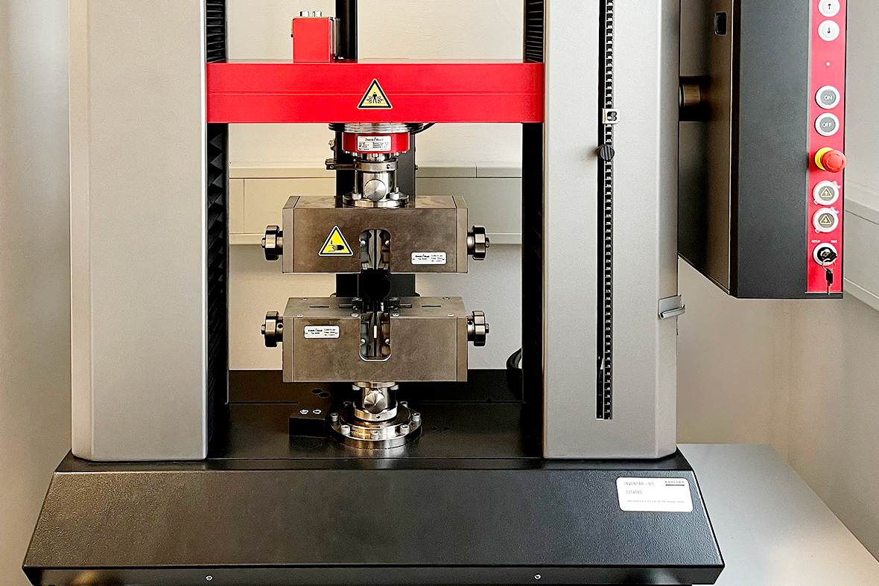

**Bildunterschrift:**

ZwickRoell Zugprüfmaschine Z050

(Bildquelle: ZwickRoell GmbH & Co. KG)

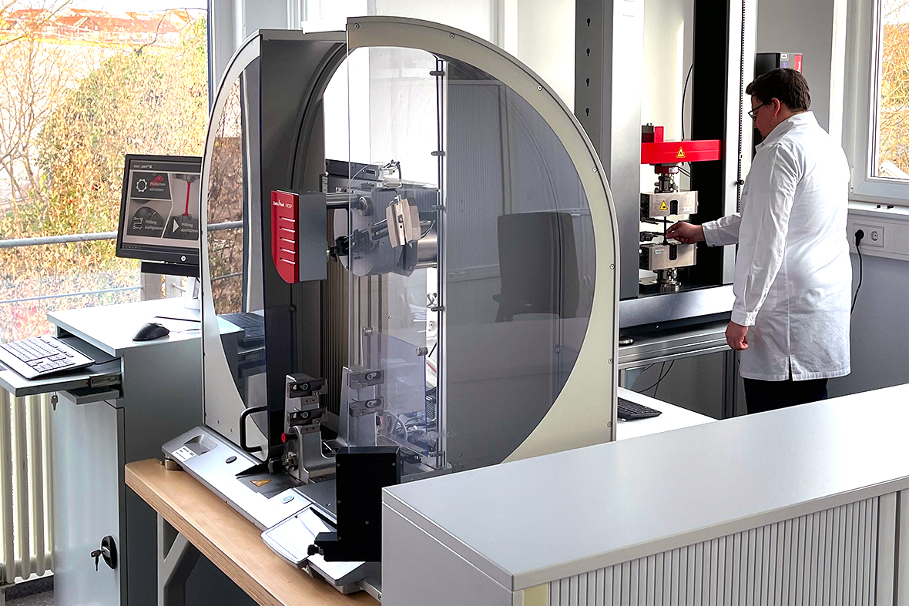

**Bildunterschrift:**

ZwickRoell Pendelschlagwerk für Prüfung an Kunststoffen

(Bildquelle: ZwickRoell GmbH & Co. KG)

Formularbeginn

**Kontakt ZwickRoell Kontakt Presseagentur**

ZwickRoell GmbH & Co. KG awikom gmbh

Wolfgang Mörsch Verena Hladik

August-Nagel-Str. 11 Otto-Hahn-Ring 3-5

89079 Ulm 64653 Lorsch

Tel: +49 (0) 7305-10-11763 Tel: +49 (0) 6251-17550-10

[wolfgang.moersch@zwickroell.com](mailto:mwolfgang.moersch@zwickroell.com) [verena.hladik@awikom.de](mailto:verena.hladik@awikom.de)

[www.zwickroell.com](https://www.zwickroell.com/) [www.awikom.de](https://www.awikom.de/)

FormularendeEin Bild, das Fenster, Im Haus, Statue enthält.
Ein Bild, das Fenster, Im Haus, Statue enthält.
Ein Bild, das Fenster, Im Haus, Statue enthält.
Ein Bild, das Fenster, Im Haus, Statue enthält.
Ein Bild, das Fenster, Im Haus, Statue enthält.
Ein Bild, das Fenster, Im Haus, Statue enthält.
Ein Bild, das Fenster, Im Haus, Statue enthält.

**Über die ZwickRoell Gruppe**

ZwickRoell ist weltweit führend in der Material- und Bauteilprüfung und Kunden profitieren von über 160 Jahren Erfahrung in unterschiedlichen Branchen. Im Geschäftsjahr 2022 erzielte das Unternehmen einen Umsatz von 290 Mio. EUR. Die Firmengruppe ZwickRoell besitzt Produktionsstandorte in Deutschland, Österreich, Großbritannien und China sowie Niederlassungen und Vertretungen in 56 weiteren Ländern. Aktuell zählt ZwickRoell mehr als 1.800 Mitarbeiterinnen und Mitarbeiter, davon arbeiten 1.200 Beschäftigte am Standort in Ulm. Weitere Informationen auf [www.zwickroell.com](https://www.zwickroell.com/de/)